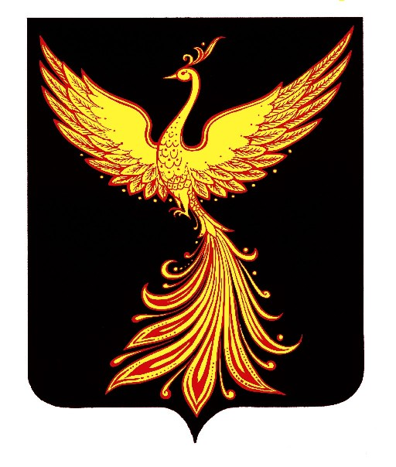

АДМИНИСТРАЦИЯ

ПАЛЕХСКОГО МУНИЦИПАЛЬНОГО РАЙОНА

ПОСТАНОВЛЕНИЕ

От ___ марта 2023 № ___ - п

О внесении изменений в постановление администрации
Палехского муниципального района от 03.07.2018 № 412-п «Об утверждении «Административного регламента предоставления муниципальной услуги по выдаче разрешений на выполнение авиационных работ, парашютных прыжков, демонстрационных полётов воздушных судов, полетов беспилотных летательных аппаратов, подъема привязных аэростатов над территорией Палехского муниципального района, посадку (взлет) на площадки,
расположенные в границах Палехского муниципального
района, сведения о которых не опубликованы в
документах аэронавигационной информации»
В целях приведения в соответствие с действующим законодательством, руководствуясь Федеральным законом от 06.10.2003 № 131-ФЗ «Об общих принципах организации местного самоуправления в Российской Федерации», ст. 8 Устава Палехского муниципального района, администрация Палехского муниципального района п о с т а н о в л я е т:

1. Внести в постановление администрации Палехского муниципального района от 03.07.2018 № 412-п «Об утверждении «Административного регламента предоставления муниципальной услуги по выдаче разрешений на выполнение авиационных работ, парашютных прыжков, демонстрационных полётов воздушных судов, полетов беспилотных летательных аппаратов, подъема привязных аэростатов над территорией Палехского муниципального района, посадку (взлет) на площадки, расположенные в границах Палехского муниципального района, сведения о которых не опубликованы в документах аэронавигационной информации» следующее изменение:
- по тексту слова «полеты беспилотных летательных аппаратов» в соответствующем падеже заменить словами «полеты беспилотных воздушных судов (за исключением полетов беспилотных воздушных судов с максимальной взлетной массой менее 0,25 кг)» в соответствующем падеже.

Глава Палехского  муниципального района |  | И.В. Старкин

